ADC – *analog-to-digital converter*

Com um conversor analógico para digital, ADC, e como o próprio nome diz, é possível converter um sinal analógico para digital. De forma simplificada:

• Um sinal digital pode assumir apenas dois valores, high (1) ou low (0). Sendo que zero corresponde a ~0V e um o valor máximo da alimentação (3.3V por exemplo).

• Um sinal analógico pode assumir uma infinidade de valores, sendo que normalmente têm um mínimo e um máximo definido. Por exemplo, se estivermos a trabalhar com um sensor de temperatura que opera dentro da gama -30º a +100º, se o sensor estiver a registar o limite inferior irá ter ~0V à saída e ~3.3V quando estiver a registar o limite superior. Dependendo da característica do sensor, o valor real que está a ser medido pelo sensor, pode ser ou não proporcional ao sinal de saída.

Estes sinais digitais à saída de um ADC, são essencialmente uma sequência de valores binários, onde o sinal analógico é convertido para um sinal discreto e uma determinada sequência representa o valor real. A figura abaixo representa visualmente o que acontece.

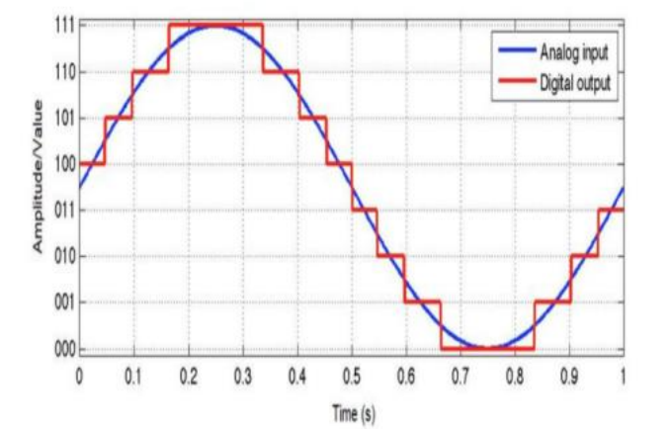

Figura 1 – Sinal analógico e sinal discreto equivalente

Num ADC existem duas características muito importantes a **taxa de amostragem** (Sample rate) e a **resolução**.

A taxa de amostragem corresponde ao nº de amostras/segundo que o ADC consegue registar. Quanto mais próxima a taxa de amostragem for da frequência do sinal analógico, mais semelhante serão os dois sinais. Quando o sinal digital difere bastante do sinal analógico, normalmente está a ocorrer o fenómeno de aliasing. Por exemplo, olhando para figura 2, se for aumentada a taxa de amostragem (mais amostras por segundo), iremos obter um sinal digital mais aproximado do sinal analógico. Quanto maior for a necessidade de precisão da medição em termos temporais, maior deverá ser a taxa de amostragem.

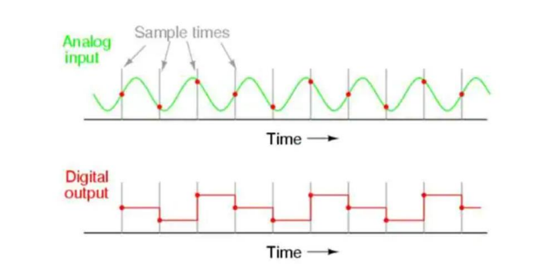

Figura 2 – Construção do sinal digital com base nas amostras registadas

A resolução do ADC é também um parâmetro importante que permite aumentar a gama de valores intermédios registados pelo ADC. Na figura 3 podemos verificar a diferença da conversão com uma resolução de 1, 2, 4 e 16 bits. Quanto maior for a necessidade de medir valores precisos, maior deverá ser a resolução do ADC.

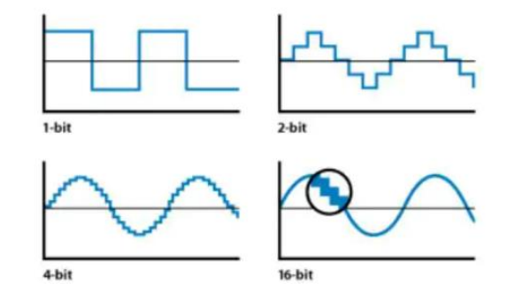

Figura 3 – Diferentes resoluções de um ADC

Para uma explicação mais detalhada alusiva a circuitos ADC, podem consultar a bibliografia de apoio que está disponível no moodle.

**Exercicio**: Para testar o funcionamento de um ADC, iremos utilizar a porta analógica P14.0 da placa platform2go que está ligada ao potenciómetro embebido. Deverá ler o valor nessa porta registado nessa porta. Qual o valor máximo registado quando o potenciómetro está no seu valor máximo? Que significado tem? Utilize o micrium para verificar os valores registados.

**Dica**: Utilize a APP ADC_Measurement (4.1.24) com a opção result_event seleccionada. Consulte a App help